
Здравствуйте уважаемые родители!!! Закончились летние каникулы, и Ваши дети снова пошли в детский сад. В целях профилактики пожаров по причине детской шалости с огнем напоминаю Вам основные требования пожарной безопасности. | 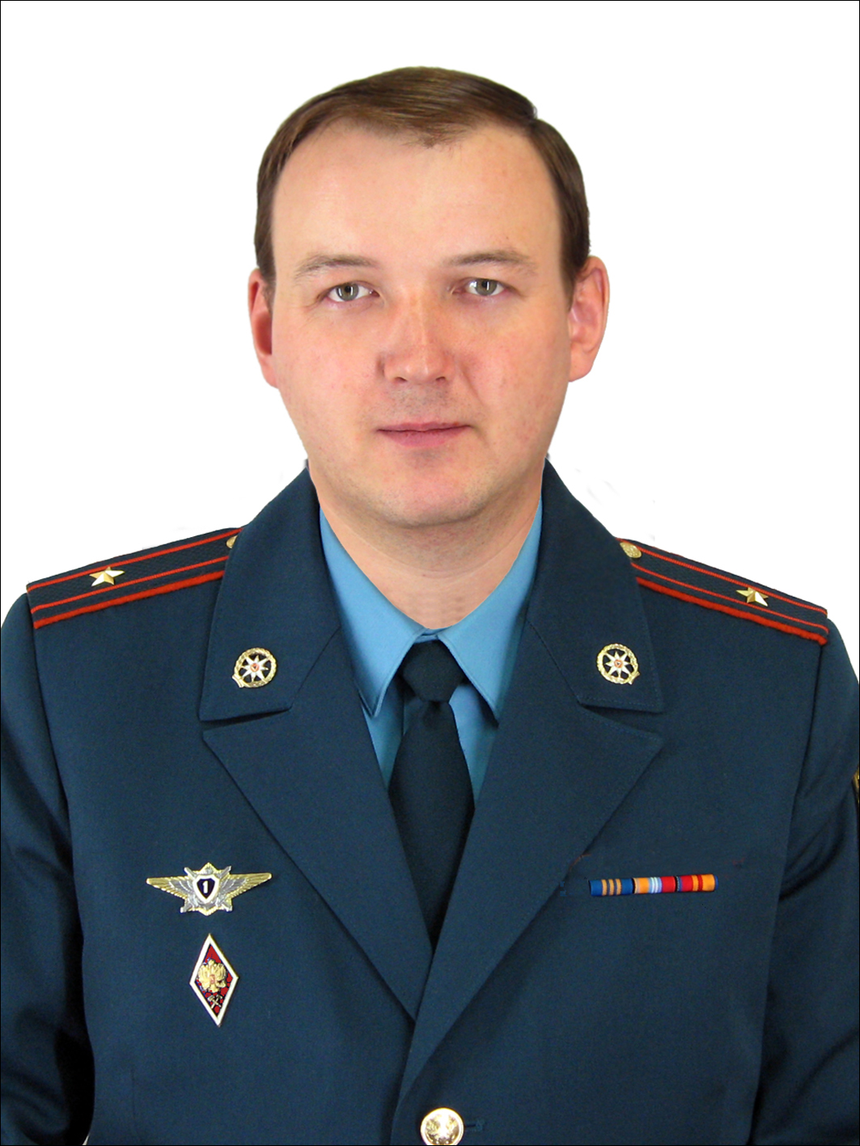
- храните спички и зажигалки в недоступном для детей месте
- не разрешайте детям самостоятельно пользоваться газовыми и электрическими приборами, топить печи
- объяснить детям, что в случае возникновения пожара необходимо выбегать на улицу и ни в коем случае не прятаться
- не запугивая детей, расскажите им правила безопасности и «проиграйте» различные ситуации
- выучите с детьми домашний адрес и номер телефона, чтобы при необходимости дети сами смогли обратиться за помощью в службу спасения
- возле телефона на листе бумаги напишите номер экстренных служб и объясните детям, при каких обстоятельствах им можно пользоваться
И, самое главное, ни при каких обстоятельствах не оставляйте детей без присмотра!

С уважением!
Старший инспектор отдела надзорной деятельности и профилактической работы города Кирова Метелев Денис Алексеевич

